I. Ночь в музее
ограничение по времени на тест
1 секунда
ограничение по памяти на тест
256 мегабайт
Гриша, подобно персонажу известной кинокомедии, нашел себе ночную работу в музее естественной истории. В первую же смену ему выдали его главное орудие труда — эмбоссер — и приказали провести инвентаризацию всей экспозиции.
Эмбоссер представляет собой устройство для «печати» текста на пластиковой ленте. Текст набирается последовательно, буква за буквой. В устройство входят колесо с нанесёнными по кругу строчными буквами английского алфавита, неподвижная засечка, которая указывает на текущую букву, и кнопка, печатающая выбранную букву. За одно действие можно повернуть колесо с алфавитом на одну букву влево либо вправо по циклу. Изначально засечка эмбоссера указывает на букву a. Остальные буквы расположены так, как показано на рисунке.
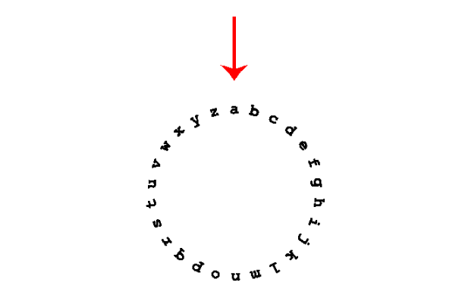
После внесения предмета в базу Гриша должен с помощью эмбоссера выдавить на пластиковой ленте название и прикрепить его к экспонату. Возвращать колесо обратно в позицию, соответствующую букве a, не требуется.
Наш герой боится, что некоторые особо устрашающие экспонаты могут ожить и начать за ним свою охоту, поэтому он хочет как можно быстрее напечатать все названия. Помогите ему: для данного названия экспоната определите минимальное количество поворотов колеса, необходимое для его печати.

Входные данные
Единственная строка входных данных содержит название экспоната — строку, состоящую из не менее, чем одного, и не более, чем ста символов. Гарантируется, что строка состоит из строчных букв английского алфавита.
Выходные данные
Выведите единственное целое число — минимальное количество поворотов колеса, за которое Гриша сможет напечатать название экспоната.
Примеры
Входные данные
Скопировать
zeus
Выходные данные
Скопировать
18
Входные данные
Скопировать
map
Выходные данные
Скопировать
35
Входные данные
Скопировать
ares
Выходные данные
Скопировать
34
Примечание

Для набора слова из первого примера необходимо сделать следующую последовательность поворотов:
- от a до z (1 поворот против часовой стрелки),
- от z до e (5 поворотов по часовой стрелке),
- от e до u (10 поворотов против часовой стрелки),
- от u до s (2 поворотa против часовой стрелки).
Итого потребуется 1 + 5 + 10 + 2 = 18 поворотов.

